**Manual de Malla de Turno**

**Contenido**

1. Malla de Turno 2

1.1. Malla de Turno – Tipos de Turno 3

1.2. Malla de Turno – Tipo de Novedades 9

1.3. Malla de Turno – Turnos 10

1.4. Malla de Turno – Asignar Turno a Punto de Venta 12

1.5. Malla de Turno – Asignar Turno Vendedor 16

1.6. Malla de Turno – Malla de Turnos Ingreso 20

1.7. Malla de Turno – Malla de Turnos Cierre 23

1.8. Malla de Turno – Generar Reporte Novedad 24

# ****1. Malla de Turno****

Esta es la interfaz que va a ver el usuario apenas entre al aplicativo, donde podrá interactuar con todos los módulos del aplicativo.

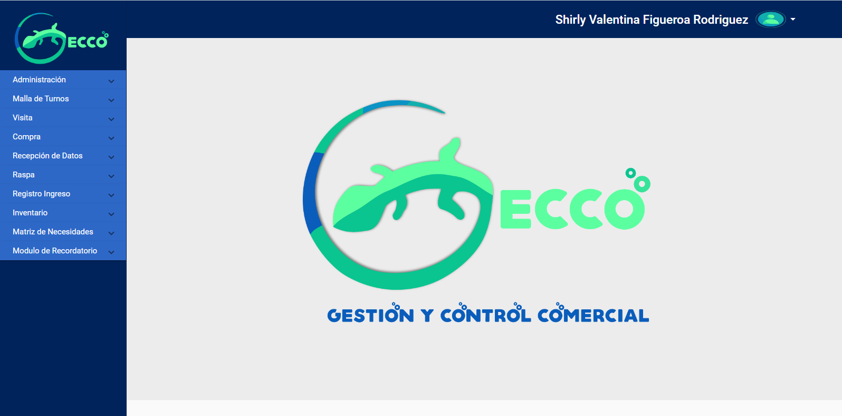

Después debe seleccionar el módulo (Matriz de Necesidades) que le indicaremos en la imagen.



Presionar aquí

Después de seleccionar el módulo, se le desplegará los apartados que contiene dicho módulo (ver imagen).

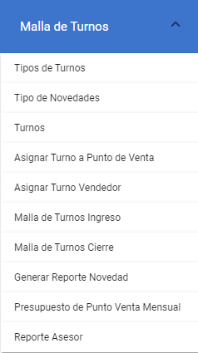

# ****1.1. Malla de Turno –**** ****Tipos de Turno****

Viendo los apartados del módulo (Malla de Turno) nos iremos para el apartado Tipos de Turno (ver imagen)



Presionar aquí

Ya seleccionado dicho apartado “Tipos de turno”, se le mostrará una tabla, y en esa tabla podrá ver todos los tipos de turnos creados en el aplicativo Gecco.

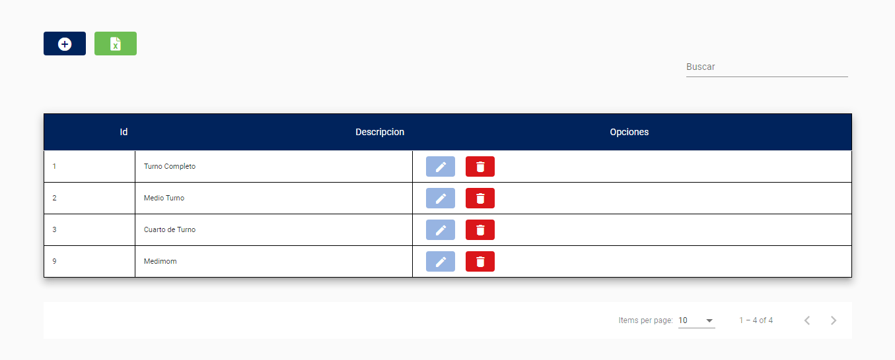

Esta interfaz podrá Registrar “crear”, modificar, eliminar, filtro y genera un

reporte “formato Excel”.



Eliminar

Modificar

Crear

Generar Reporte

Filtro

El botón de crear, despliega una modal en donde el aplicativo le pide al

usuario los datos necesarios para crear un nuevo tipo de turno.

Cuando el usuario complete los campos requerido, debe presionar en el botón Azul con el “+” que le aparece en dicho modal.

**Importante**: Solo registra cuando el nuevo registro ingresado sea diferente a

los que ya están creados en el aplicativo.

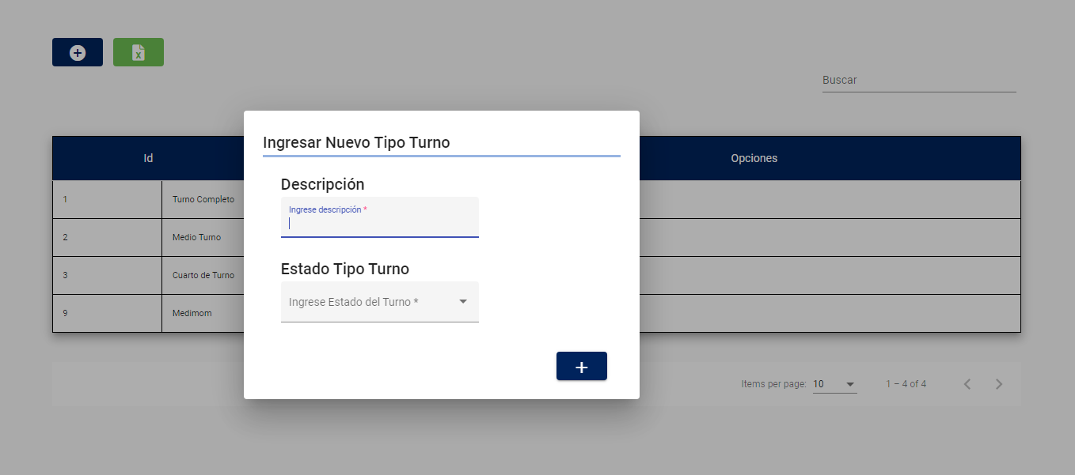

Presionar aquí

Campos

requeridos

Si dichos campos no son válidos, el aplicativo le arroja una alerta.

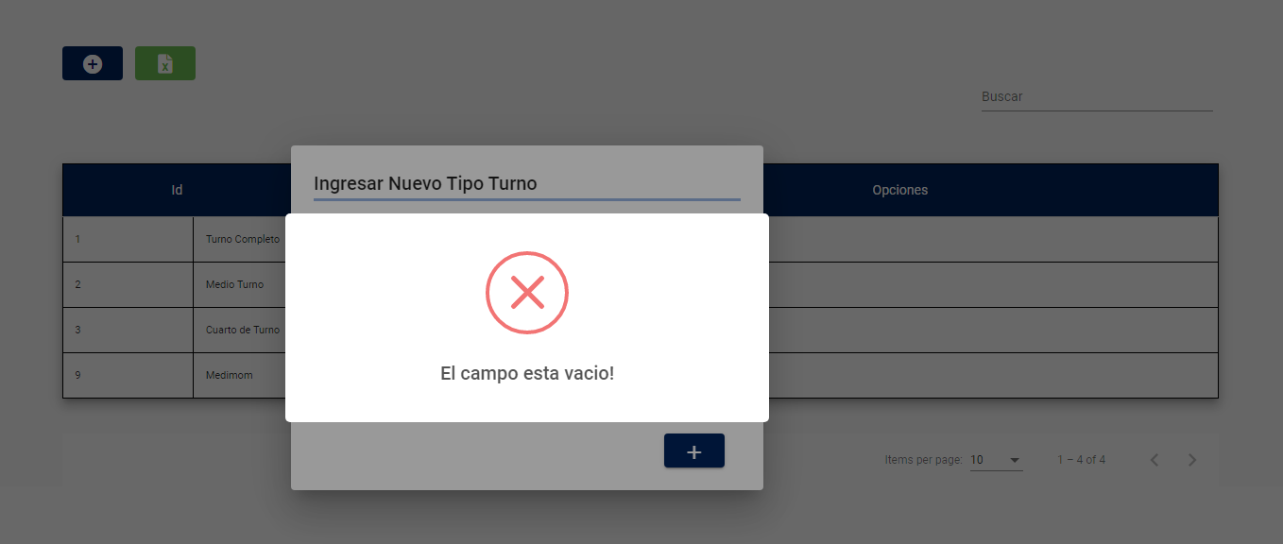

Si todo está correcto en el aplicativo, se registrará el nuevo elemento.

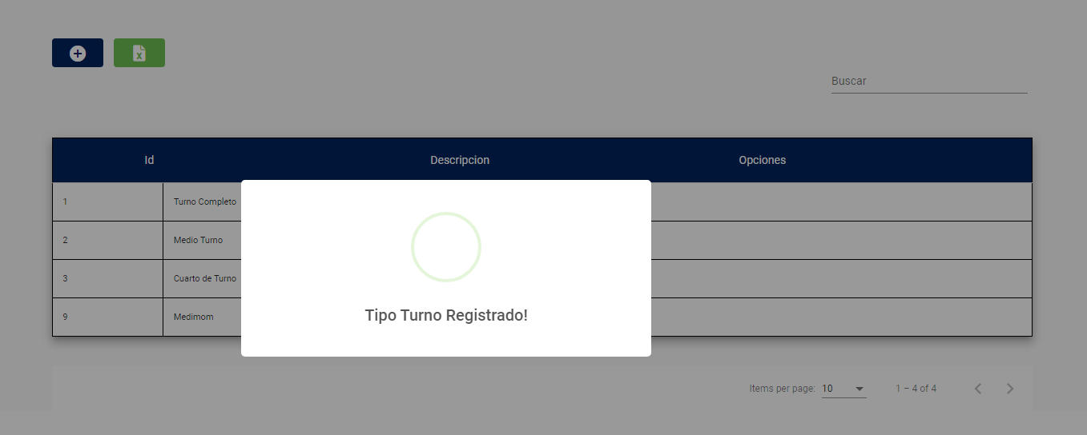

Si presionamos en el botón de “Generar Reporte”, el aplicativo automáticamente le descargará un formato tipo Excel, donde el usuario podrá visualizar todos los tipos de turnos registrados en Gecco.

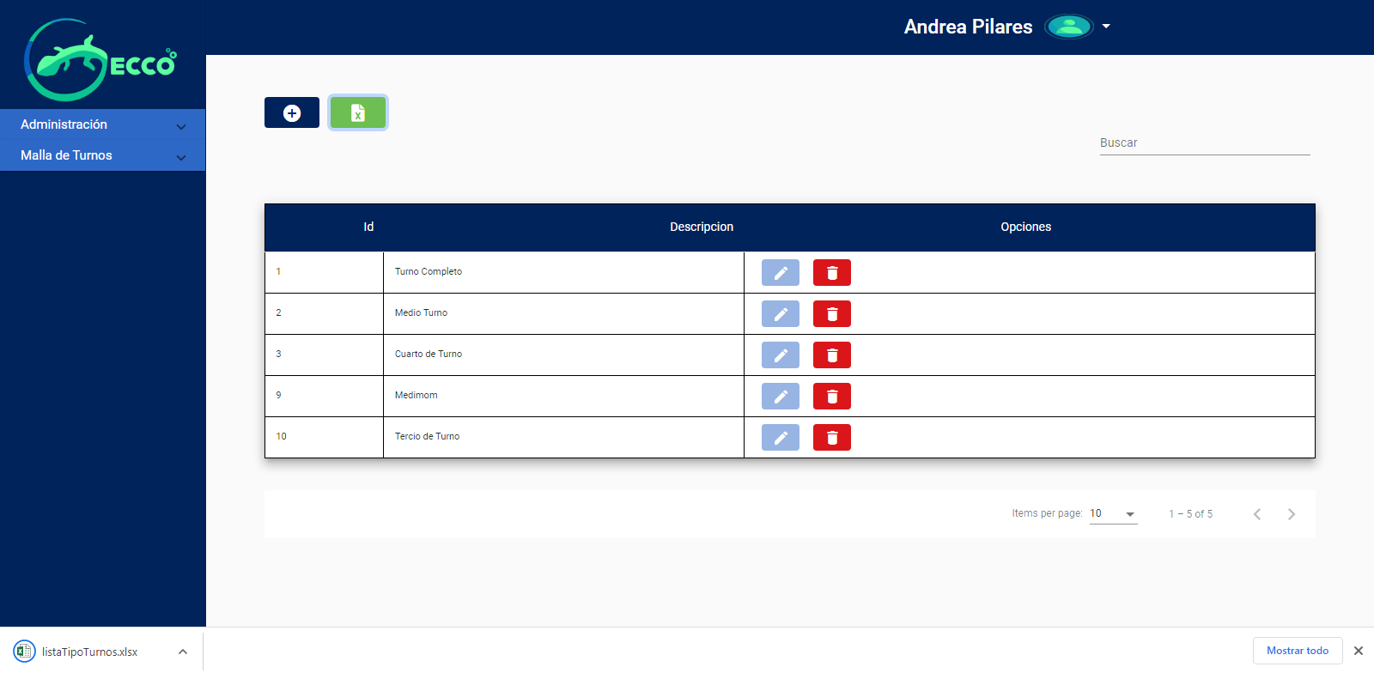

Reporte Generado

Si vamos al botón de “Modificar”, será el mismo procedimiento cuando

creamos un elemento, solo que al momento que el usuario presione en el

botón, el dato del elemento le aparecerá en el modal, y el usuario solo necesitará cambiar la información de los campos.

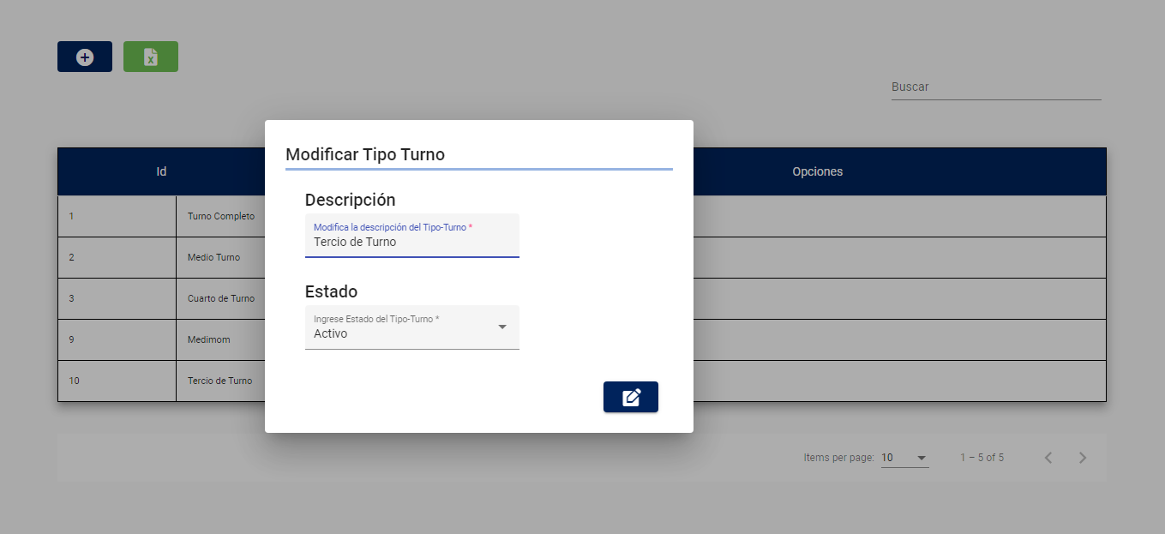

Tipo Turno Seleccionado

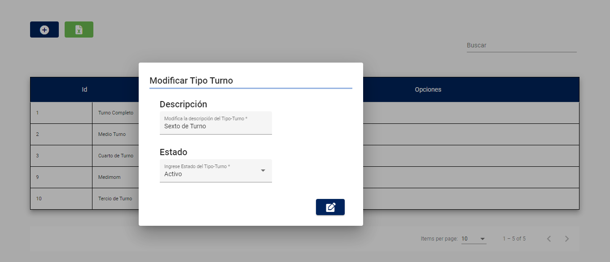

Tipo Turno Cambiado

Si todo está bien, el aplicativo automáticamente le modifica el elemento

seleccionado.

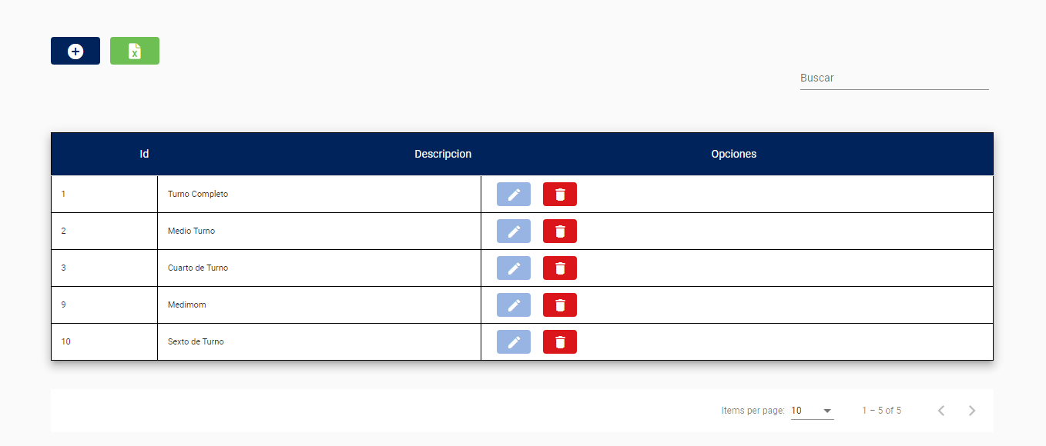

Tipo Turno Modificado

Si presionamos en el botón rojo “eliminar”, le aparecerá una alerta donde el usuario podrá aceptar o cancelar dicha acción.

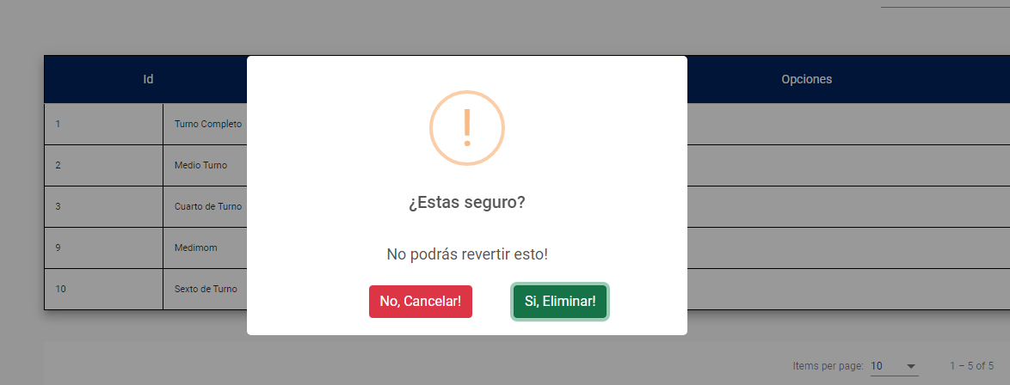

Si presionamos en “No, Cancelar”, se cancela la acción.

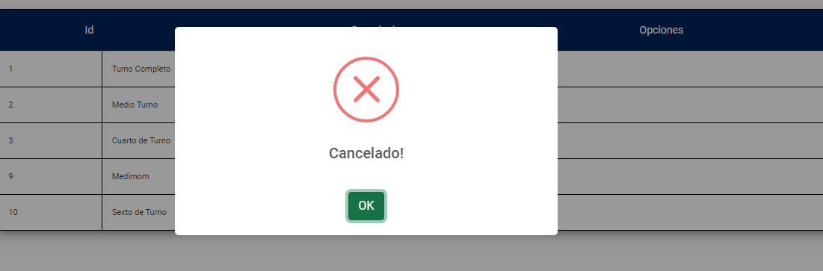

Si no, el elemento seleccionado se elimina del aplicativo.

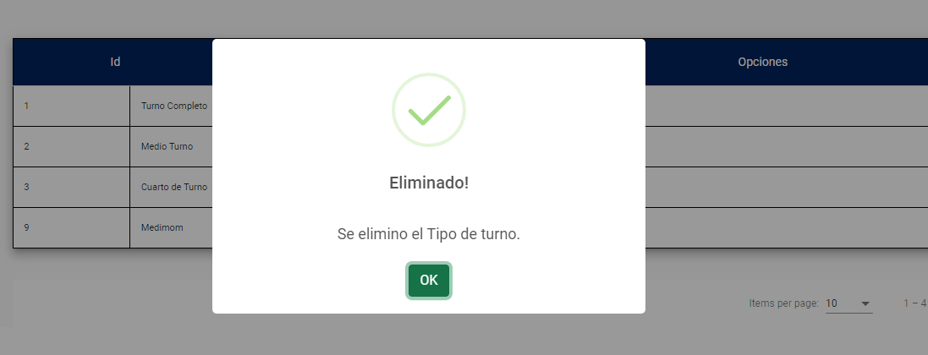

Por último, nos queda el filtro, ahí el usuario ingresa la descripción o id del tipo de necesidad y el aplicativo se encarga de buscar dicha información que se digite en el campo.

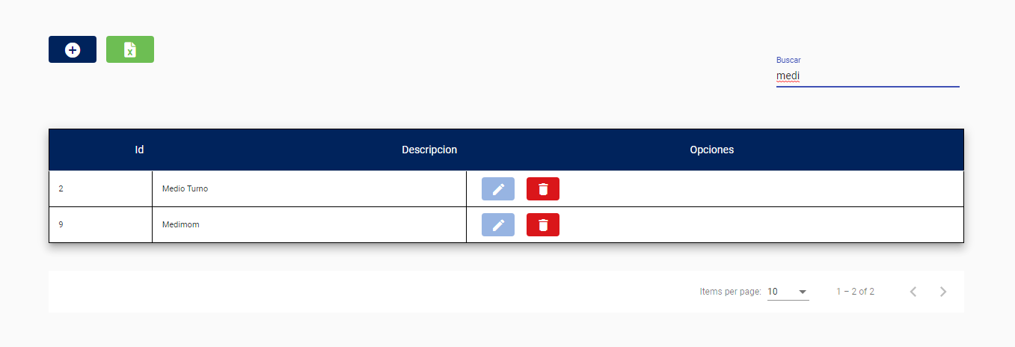

# ****1.2.********Malla de Turno –**** ****Tipo de Novedades****

Ahora nos dirigimos al apartado de Tipo de Novedades

**Importante:** Los botones de este apartado realizan la misma función que el apartado anterior “Tipo Turnos”, tan solo que en este apartado se van a registrar los tipos de novedades.



Presionar aquí

Luego de presionar el apartado “Tipo de Novedades”, se visualizará en una tabla todos los tipos de novedades registrados.

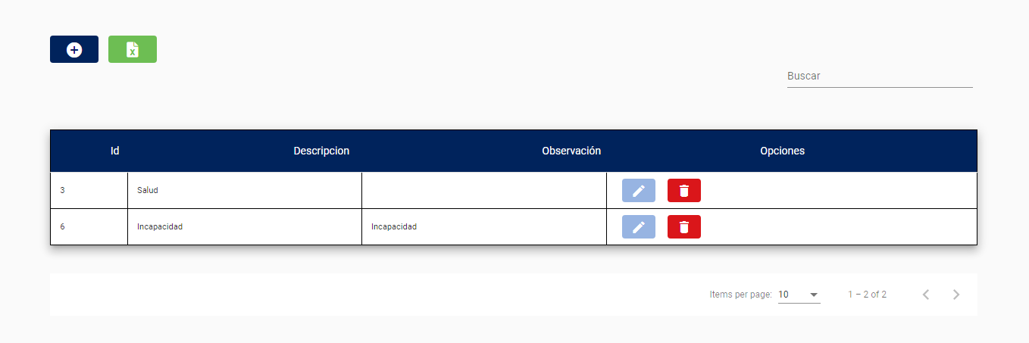

# ****1.3. Malla de Turno –**** ****Turnos****



Presionar aquí

Luego de presionar el apartado “Turnos”, se visualiza una tabla con todos los turnos registrados en el aplicativo Gecco.

Esta interfaz podrá Registrar “crear”, modificar, eliminar, filtro y genera un

reporte “formato Excel”.

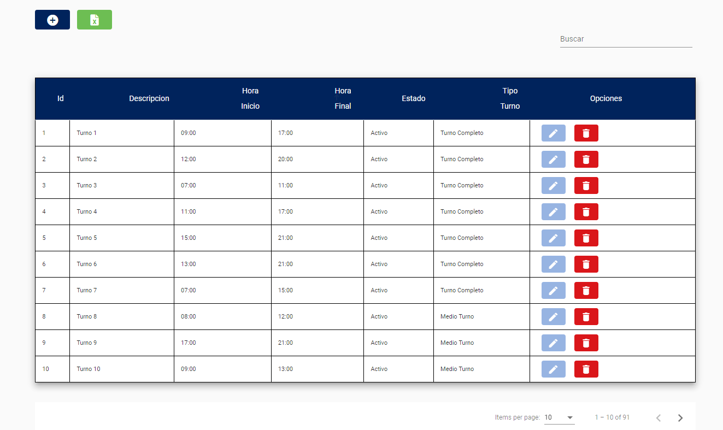

Modificar

Eliminar

Filtro

Generar Reporte

Crear

El botón de crear, despliega una pestaña en donde el aplicativo le pide al

usuario los datos necesarios para crear un nuevo turno.

Cuando el usuario complete los campos requerido, debe presionar en el botón Azul con el “+” que le aparece en la pestaña.

**Importante**: Solo registra cuando el nuevo registro ingresado sea diferente a

los que ya están creados en el aplicativo.

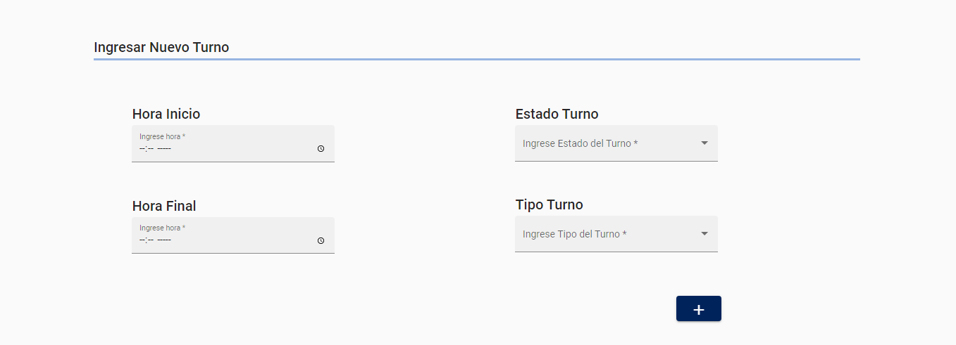

Presionar aquí

Para registrar un nuevo turno se debe digitar la hora en la que inicia ese turno **“Hora inicio”**, la hora en la que finaliza **“Hora final”**, el estado del turno y escoger cual es el tipo de turno que quiere crear por ejemplo medio turno, turno completo, e.t.c.

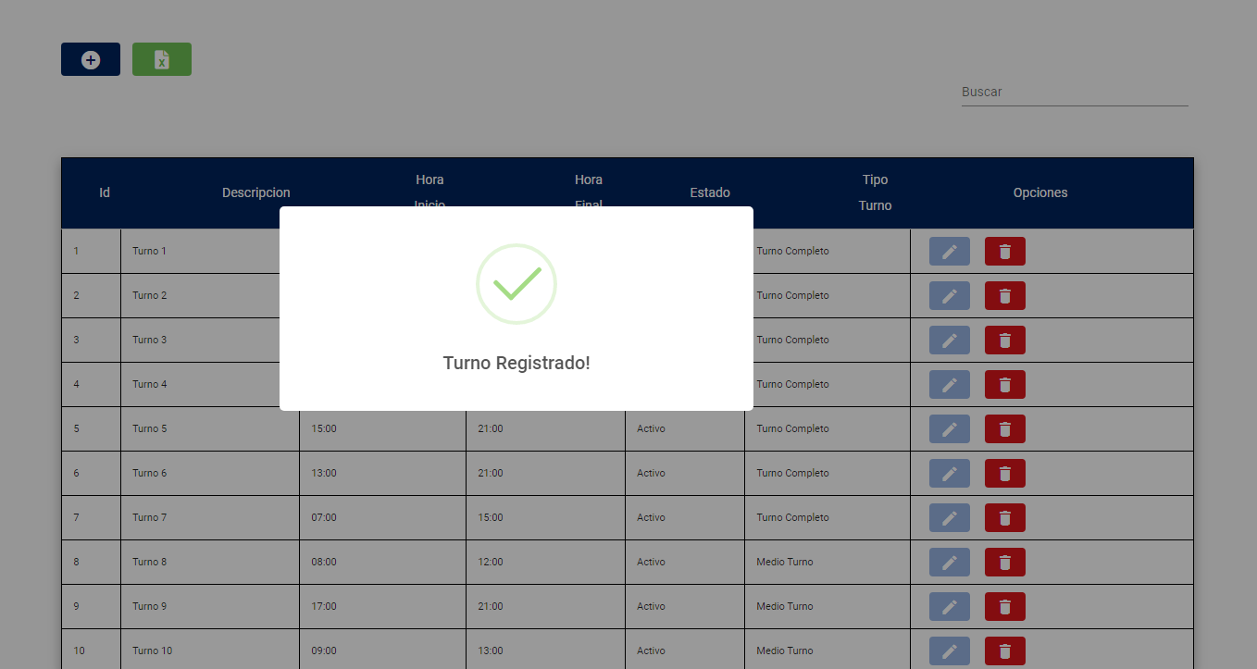

Si vamos al botón de “Modificar”, será el mismo procedimiento cuando

creamos un elemento, solo que al momento que el usuario presione en el

botón, el dato del elemento le aparecerá en la pestaña, y el usuario solo necesitará cambiar la información de los campos para realizar la modificación.

# ****1.4.********Malla de Turno –**** ****Asignar Turno a Punto de Venta****

Ahora nos dirigimos al apartado de Asignar Turno a Punto de Venta.



Presionar aquí

Ya seleccionado dicho apartado “Asignar Turno a Punto de Venta”, se le mostrará una tabla, y en esa tabla podrá ver todos los turnos asignados a los diferentes puntos de venta que se encuentran en el aplicativo Gecco.

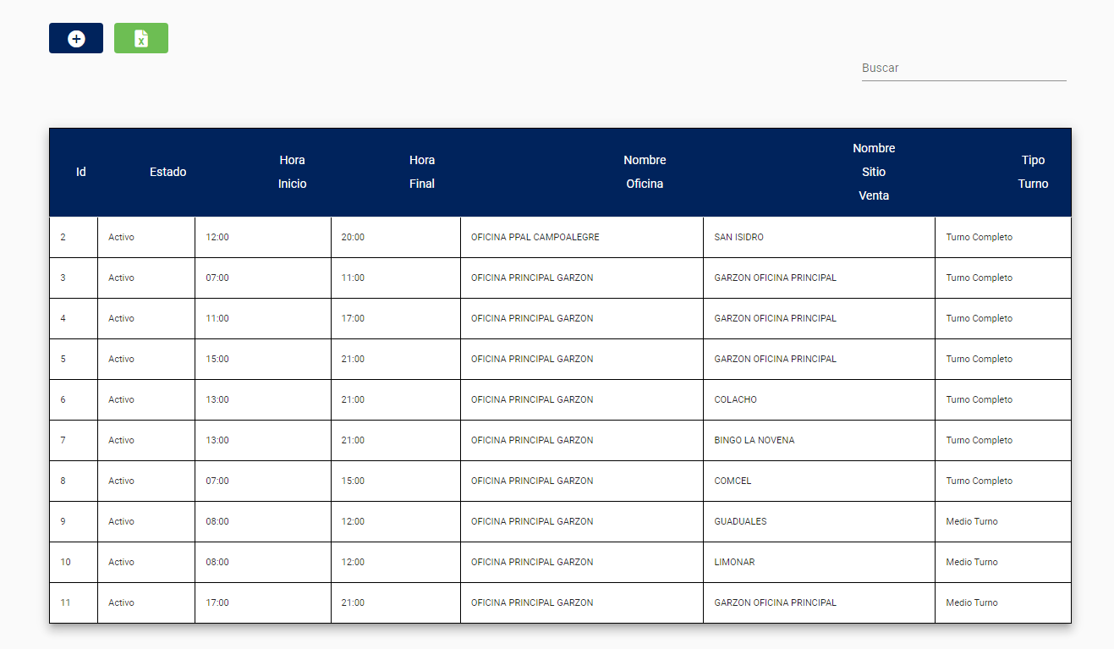

Crear

El botón de crear, despliega una pestaña en donde el aplicativo le pide al

usuario los datos necesarios para crear una nueva asignación de turno a punto de venta.

**Importante**: Solo registra cuando el nuevo registro ingresado sea diferente a

los que ya están creados en el aplicativo y los campos no están vacíos.

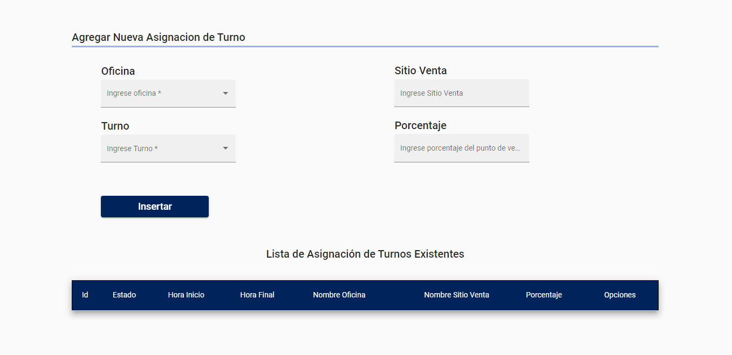

Para generar la asignación se debe seleccionar primero una **oficina**, en el campo de **sitio de venta** se listarán los sitios de venta solo de la oficina que haya seleccionado, después de seleccionar el sitio de venta, si es que ya tiene algún turno asignado aparecerán en la tabla de la parte de abajo (ver imagen)

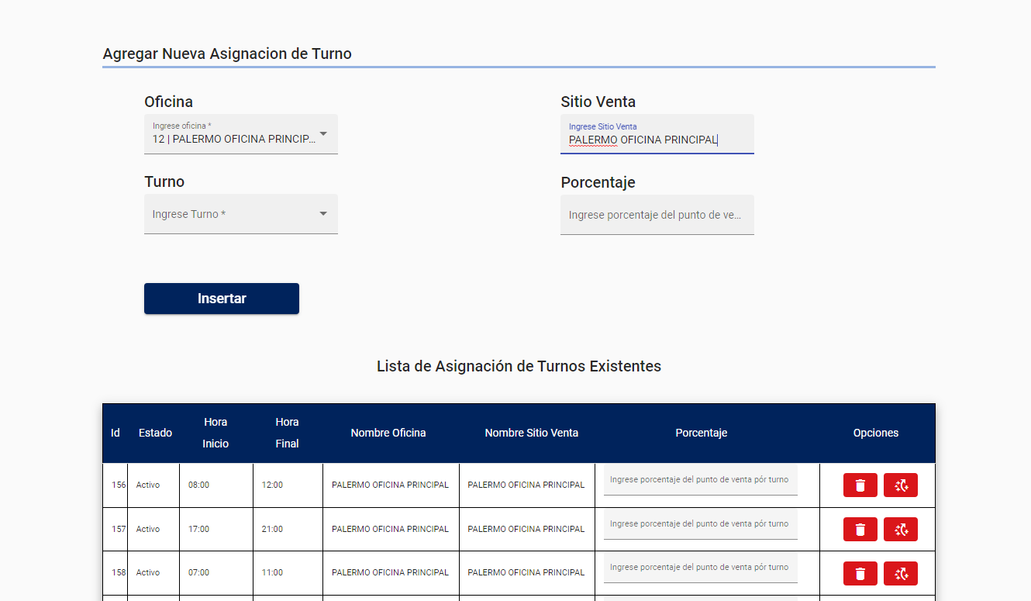

Turnos asignados

Luego se continuará seleccionando el turno que se le quiera colocar a ese punto de venta y el porcentaje que va a cumplir ese turno, una vez los campos estén llenos se tendrá que presionar el botón azul de “**Insertar**” para poder asignar el nuevo turno al punto de venta (Ver imagen).

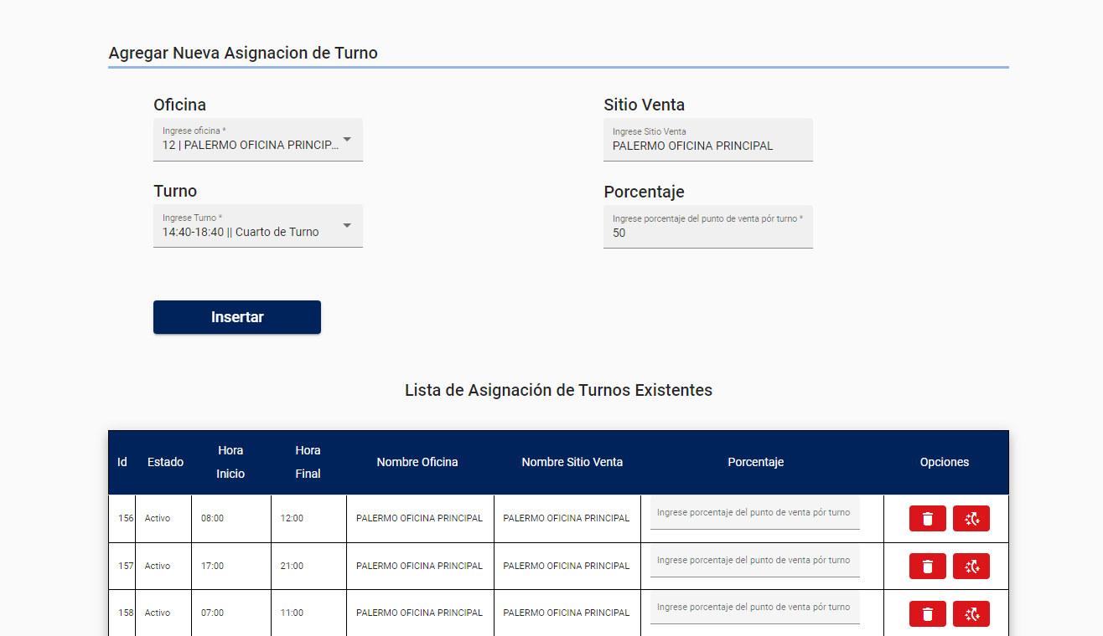

Presionar aquí

Al momento de presionar el botón aparecerá una alerta indicándonos que el turno fue asignado correctamente.

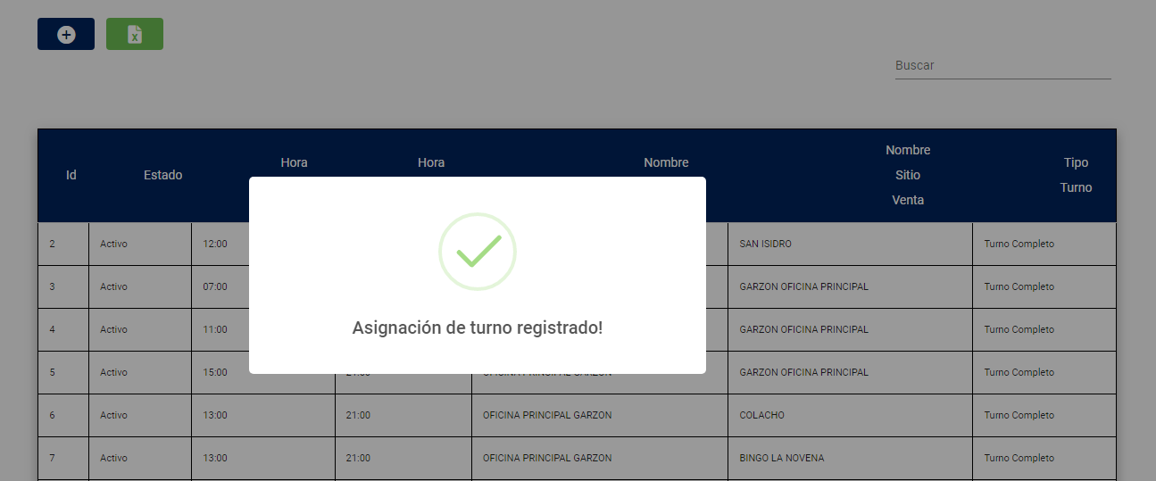

En la tabla que muestra los turnos asignados a los puntos de venta tendremos diferentes opciones las cuales son (ver Imagen).



Guardar porcentaje

Eliminar

El botón **“Eliminar”,** servirá para poder eliminar el turno de ese punto de venta, pero siempre aparecerá una modal antes de eliminarlo verdaderamente para preguntar si está seguro de la eliminación o no.

El botón **“Guardar porcentaje”,** servirá para agregar los porcentajes al turno que no tengan uno asignado, primero se deberá llenar el campo llamado **“Porcentaje”,** una vez digitado el porcentaje que se le quiere asignar, se deberá presionar el botón de esa misma fila en la que puso el porcentaje para poder guardar el porcentaje asignado.



Presionar aquí

Llenar el campo

# ****1.5.********Malla de Turno –**** ****Asignar Turno Vendedor****

Ahora nos dirigimos al apartado de Asignar Turno Vendedor.



Presionar aquí

Ya seleccionado dicho apartado “Asignar Turno Vendedor”, se le mostrará una tabla, y en esa tabla podrá ver todas las asignaciones de turno a los vendedores que están registrados en el aplicativo Gecco.

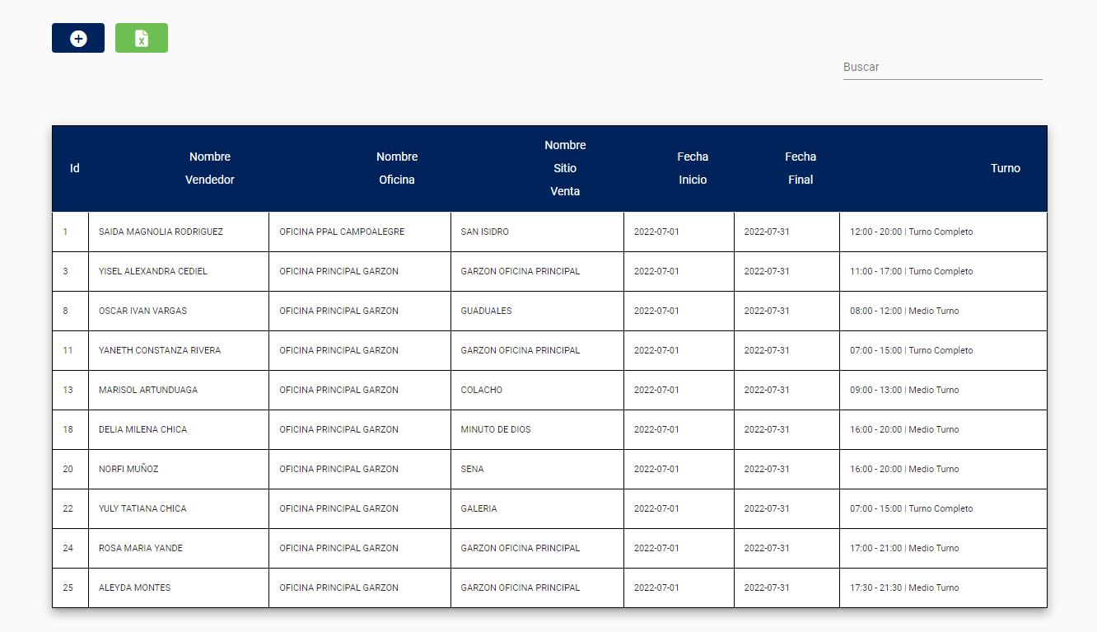

Crear

El botón de crear, despliega una pestaña en donde el aplicativo le pide al

usuario los datos necesarios para crear una nueva asignación de turno a un vendedor.

**Importante**: Solo registra cuando el nuevo registro ingresado sea diferente a

los que ya están creados en el aplicativo y los campos no están vacíos.

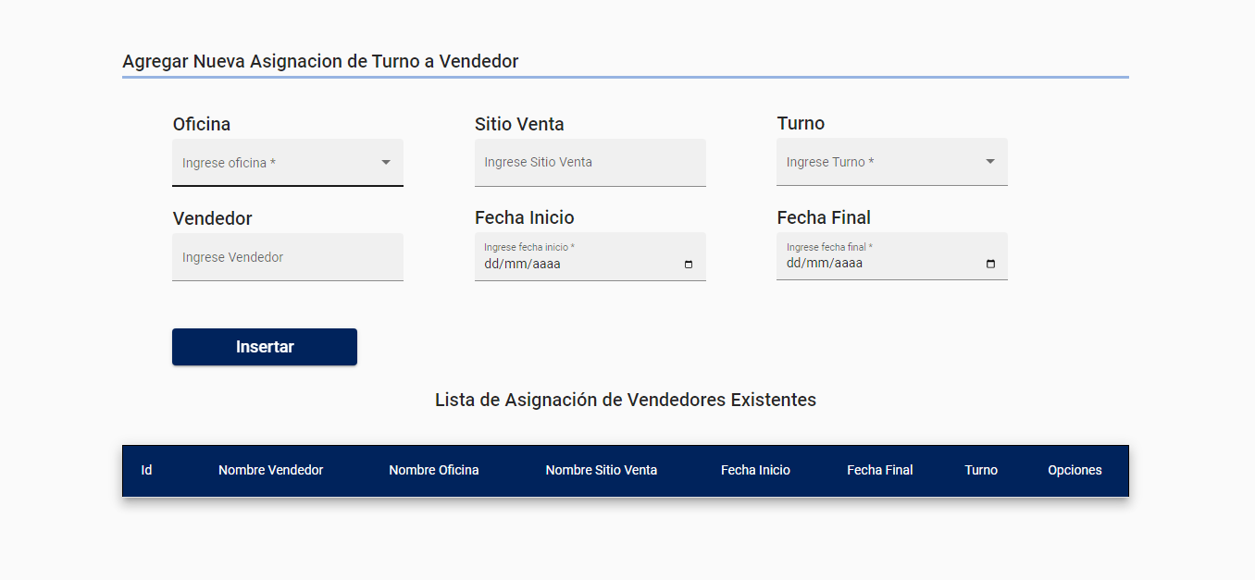

Para generar la asignación se debe seleccionar primero una **oficina**, en el campo de **sitio de venta** se listarán los sitios de venta solo de la oficina que haya seleccionado, después de seleccionar el sitio de venta, en el campo del **vendedor** se listaran todos los vendedores que están asignados a ese punto de venta, si el vendedor ya tiene algún tuno asignado aparecerá en la tabla de abajo (ver imagen).

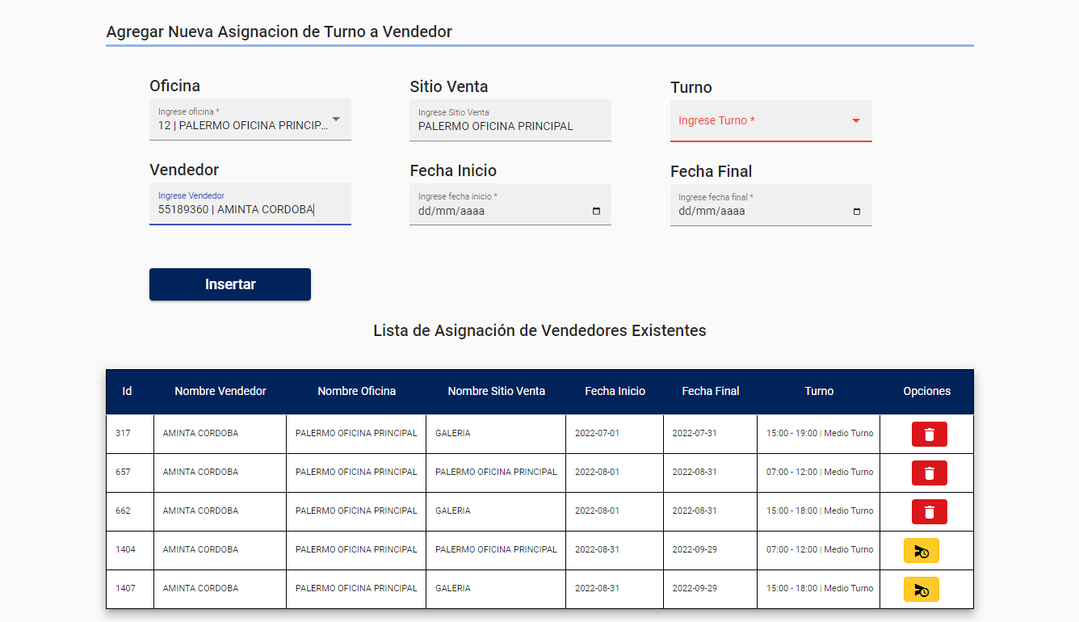

Turnos asignados al vendedor

Luego se continuará seleccionando el **turno** que se le quiere asignar a ese vendedor, después se tendrá que digitar la fecha en la que quiere que se inicie ese turno en el campo de **Fecha inicio**, luego tendrá que digitar la fecha hasta que quiere que valla ese turno en el campo **Fecha final**, una vez los campos estén llenos se tendrá que presionar el botón azul de “**Insertar**” para poder asignar el nuevo turno al vendedor (Ver imagen).

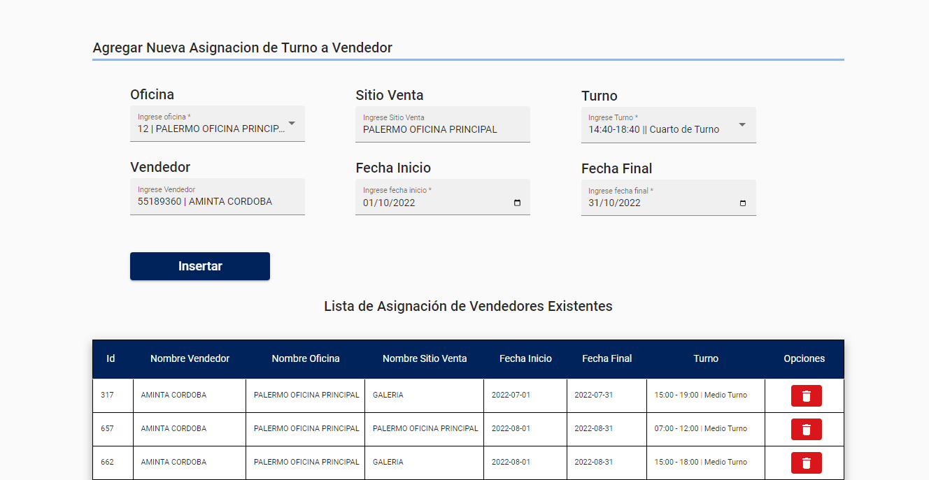

Presionar aquí

Al momento de presionar el botón aparecerá una alerta indicándonos que el turno fue asignado correctamente.

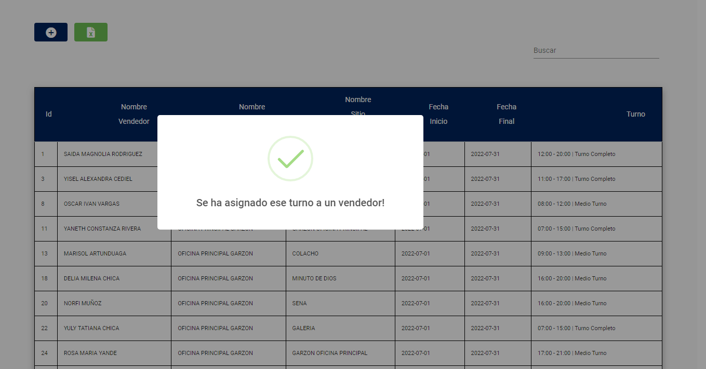

En la tabla que muestra los turnos asignados a los vendedores tendremos la opción de **“Eliminar”** (ver Imagen).

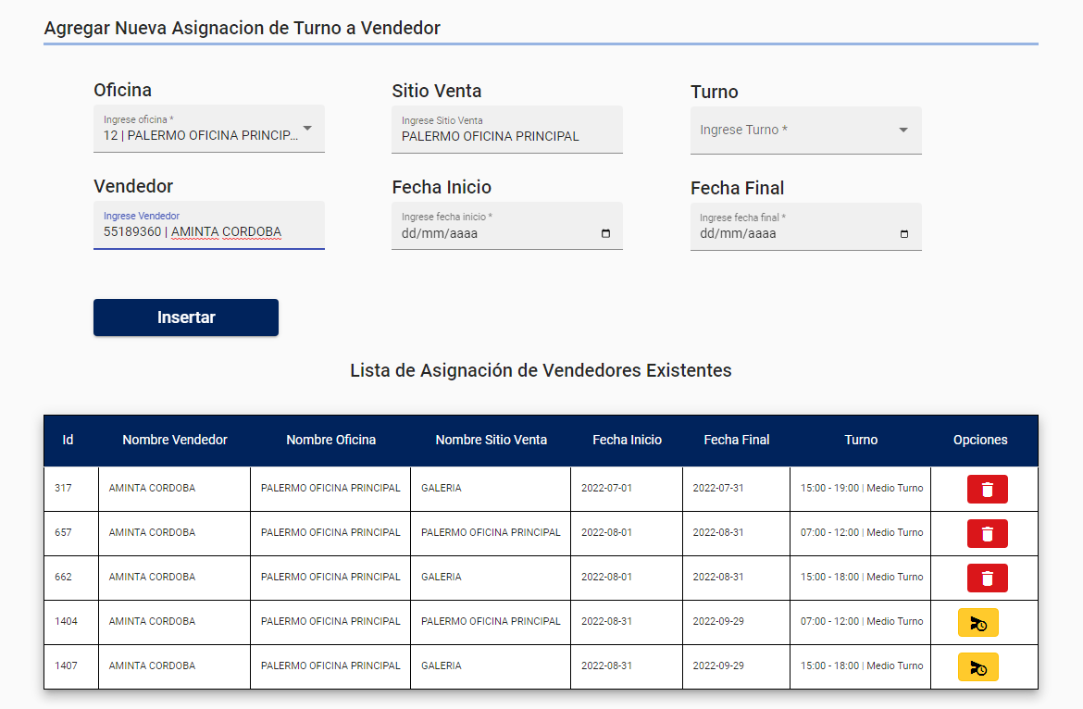

Eliminar

El botón **“Eliminar”**, servirá para poder eliminar la asignación de turno al vendedor, este botón funcionara de 2 formas, una de ellas es que si el usuario tiene acceso al módulo de aprobación podrá eliminar la asignación sin ningún problema, pero si el usuario no tiene este módulo le saldrá una modal en la cual tendrá que digitar la razón por la cual quiere eliminar ese turno y el botón cambiara a uno amarillo el cual significa que esa eliminación está pendiente de que la aprueben.

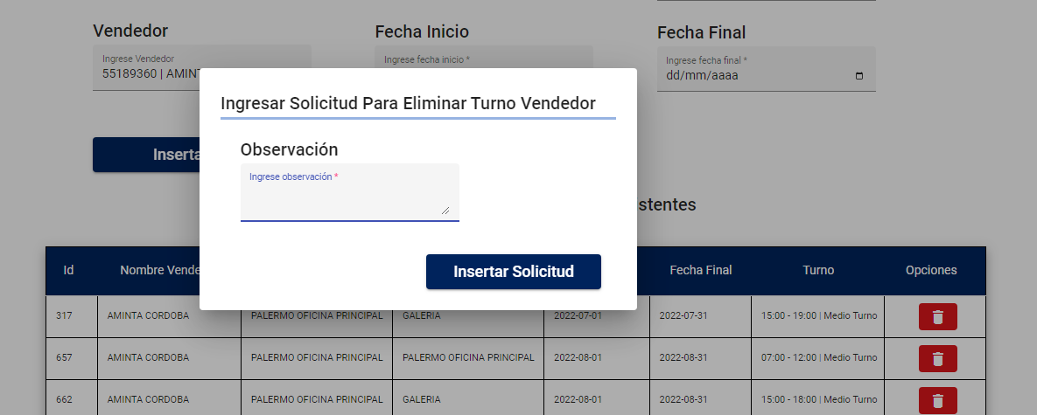

Presionar aquí



Cambia de esto

A esto

Una vez se haya aceptado la eliminación se enviará un correo informando que ya se eliminó esa asignación de turno.

# ****1.6.********Malla de Turno –**** ****Malla de Turnos Ingreso****

Ahora nos dirigimos al apartado de Malla de Turnos Ingreso



Presionar aquí

Luego de presionar el apartado “Malla de Turnos Ingreso”, se visualizará en una tabla todos los turnos asignados a los vendedores.

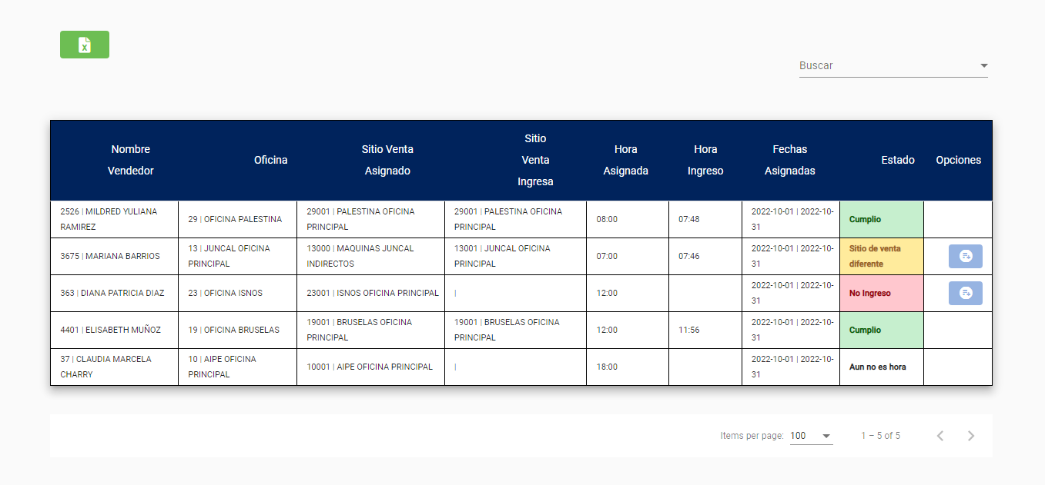

En esta tabla servirá para realizar observaciones a las personas que tengan algún estado que requiera de una observación, existen 4 tipos de estado los cuales son:

1. **“Aun no es hora”** este estado sirve para verificar que aún no es el momento de ingreso de ese vendedor a la oficina.

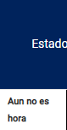

2. **“Cumplió”** este estado sirve para verificar que el vendedor ingreso en el horario asignado.

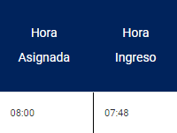 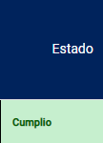

3. **“Sitio de venta diferente”** este estado sirve para saber que el vendedor si ingreso, pero a un punto de venta al cual no debía.

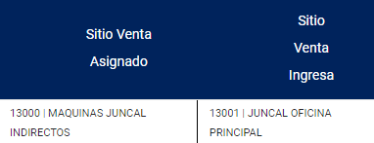 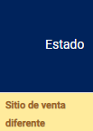

4. **“No ingreso”** este estado sirve para saber que el vendedor no ingreso al punto de venta por lo cual el campo de “**Hora ingreso**” estará vacío.

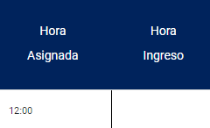 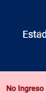

Para los estados de **“Sitio de venta diferente”** y **“No ingreso”** aparecerá un botón en el campo de **“Opciones”** el cual desplegará una modal que servirá para que generar una novedad a ese vendedor.



Generar novedad

Al llenar los campos y presionar el botón azul con el **“+”** se generará la novedad a ese vendedor.

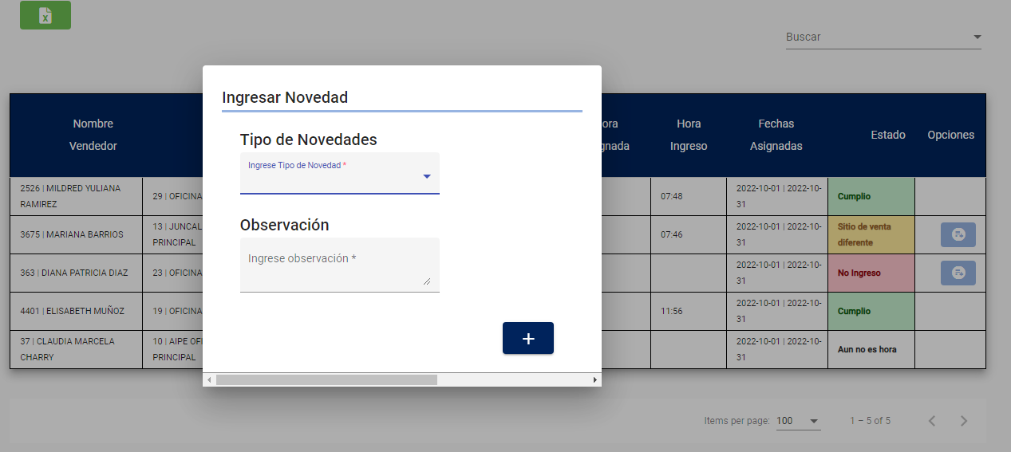

Presionar aquí

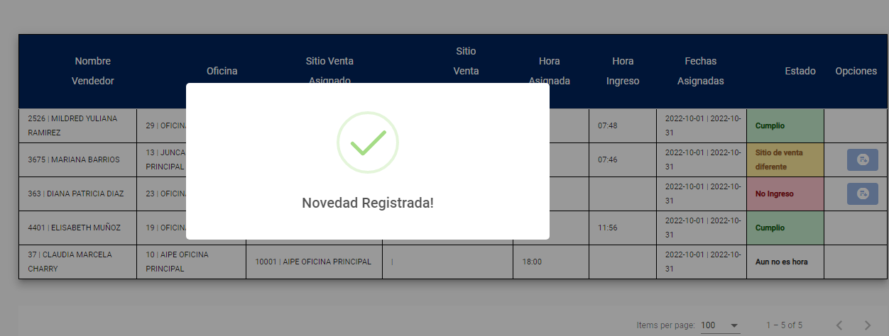

# ****1.7.********Malla de Turno –**** ****Malla de Turnos Cierre****

Ahora nos dirigimos al apartado de Malla de Turnos Cierre



Presionar aquí

Luego de presionar el apartado “Malla de Turnos Cierre”, se visualizará en una tabla todos los turnos asignados a los vendedores.

**Importante:** La funcionabilidad de este apartado es la misma que la de **“Malla de turnos ingreso”** tan solo que en vez de ser por la hora de ingreso es por la hora de salida de los vendedores de los puntos de venta.

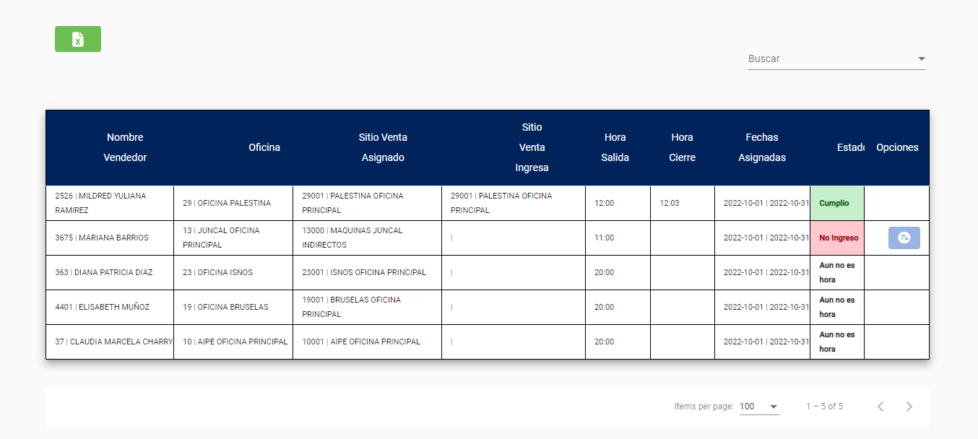

# ****1.8.********Malla de Turno –**** ****Generar Reporte Novedad****

Ahora nos dirigimos al apartado de Generar Reporte Novedad



Presionar aquí

Luego de presionar el apartado “Generar Reporte Novedad”, se visualizará dos campos necesarios para poder generar el reporte de todas las novedades que se hayan registrado.

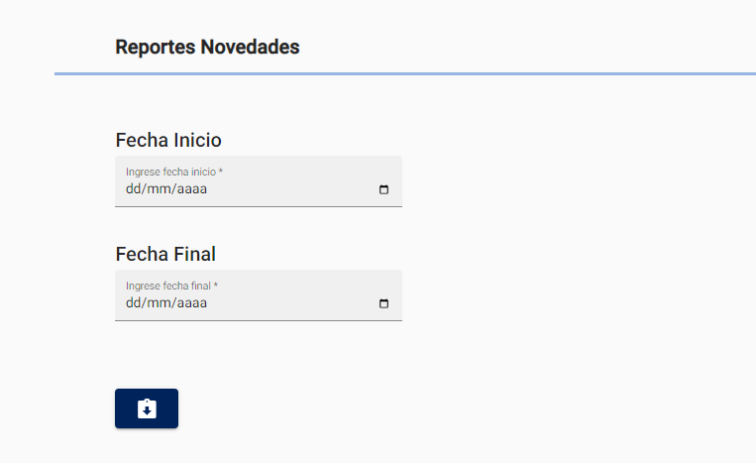

Generar reporte

En el campo de **“Fecha inicio”** se tendrá que poner la fecha inicial desde la que se quiera empezar a traer las novedades registradas hasta la fecha que quiere que llegue ese rango de fecha en el campo **“Fecha final”,** la fecha inicial no podrá ser nunca mayor a la inicial porque saldrá una alerta.

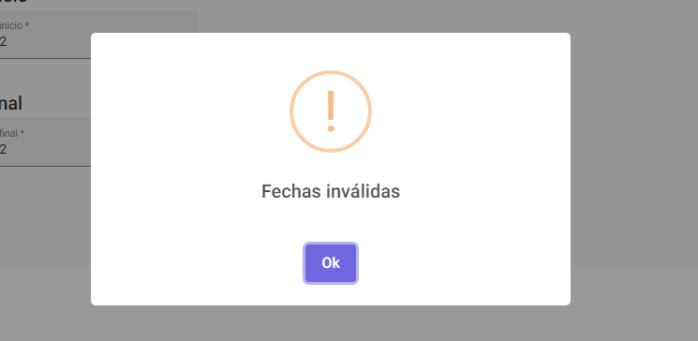

Al ya haber llenado los campos de las fechas correctamente se podrá presionar el botón **“Generar reporte”** para poder descargar un archivo en formato Excel con todas las novedades que se hayan registrado en ese rango de fechas.

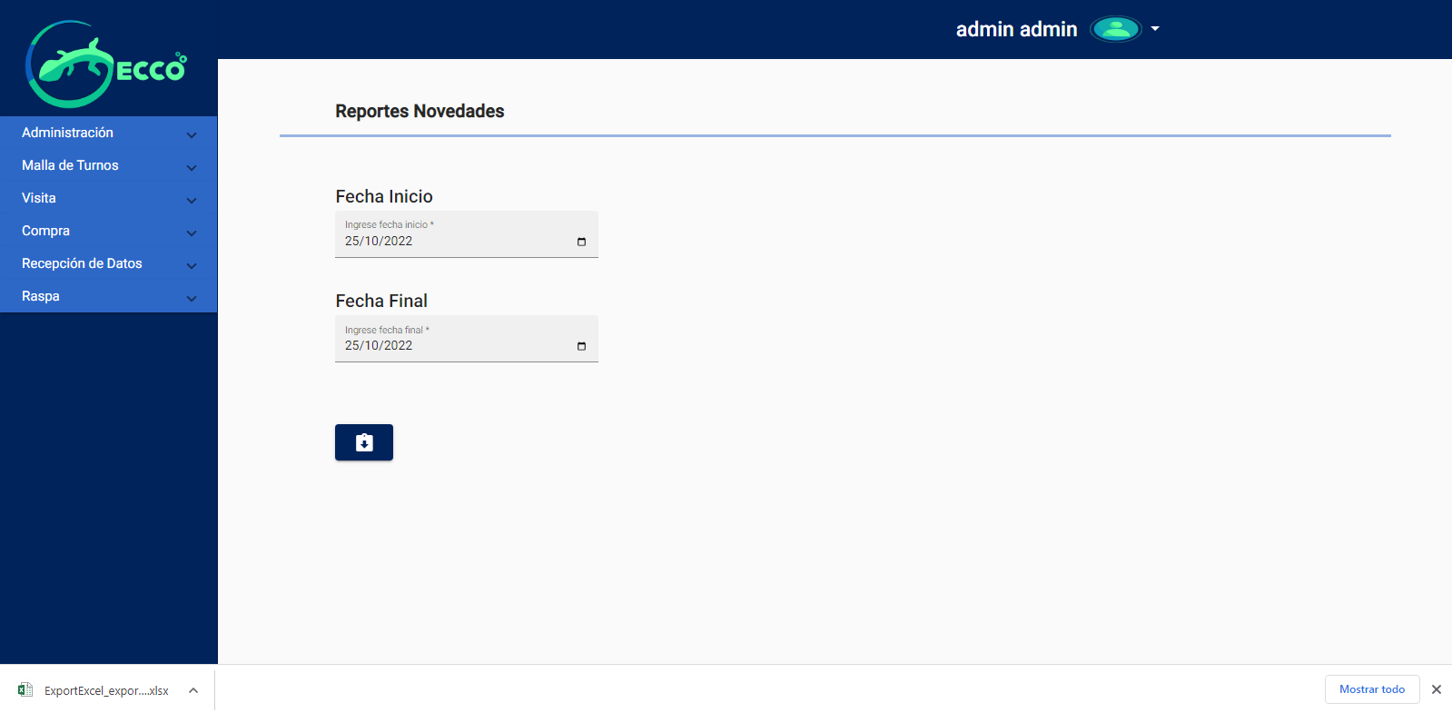

Reporte Generado